实验五
必做题：邻接表存储的图
创建图的邻接表存储：
【输入要求】
（1）指定顶点数、边数
（2）按指定的边数随机生成不同的边
（3）为每条边随机指定权值，取值范围在[10，50]内
【输出要求】
功能 | 输入 | 输出
（1）查询指定边的权值 | 顶点对儿 | 权值，或者提示不存在这条边
（2）插入一条边 | 顶点对儿、权值 | 邻接表里增加这条边，或者提示已存在
（3）删除一条边 | 顶点对儿、权值 | 邻接表里删除这条边，或者提示不存在
（4）查询指定顶点的第一个邻接顶点 | 顶点 | 其第一个邻接顶点，或提示不存在
（5.1）图的深度优先遍历 | 起始顶点 | 深度优先遍历结果，及是否遍历全部顶点
（5.2）图的广度优先遍历 | 起始顶点 | 广度优先遍历结果，及是否遍历全部顶点

选做题：图的连通分量算法
创建一个有向图：
【输入要求】
（1）指定顶点数、边数
（2）按指定的边数随机生成不同的有向边
【输出要求】
（1）以图形方式输出该有向图

把握两个要点：
一、有向图包括两部分要素：顶点集合、有向边集合。输出的图形要涵盖这两部分内容。
二、字符界面下，输出顺序是从上往下，从左到右，因此要在这里画有向图，应考虑这个输出顺序。

图形绘制方式示例如下：
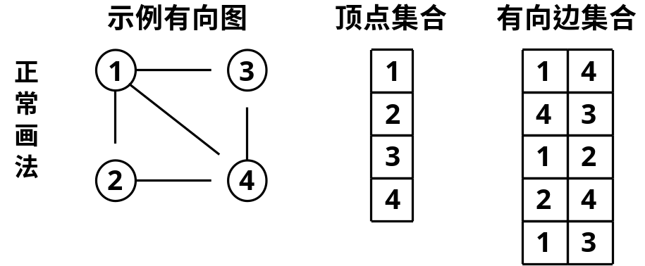
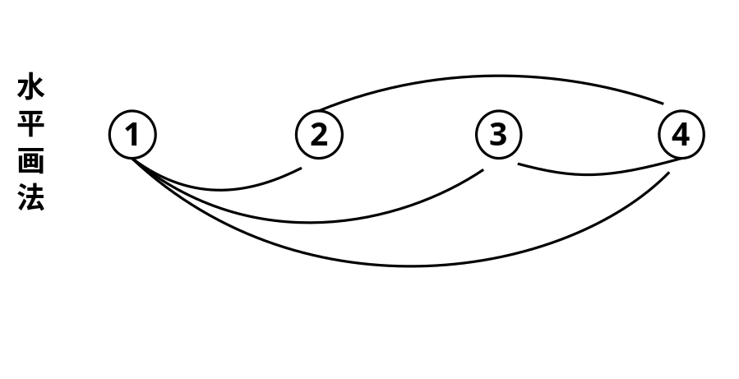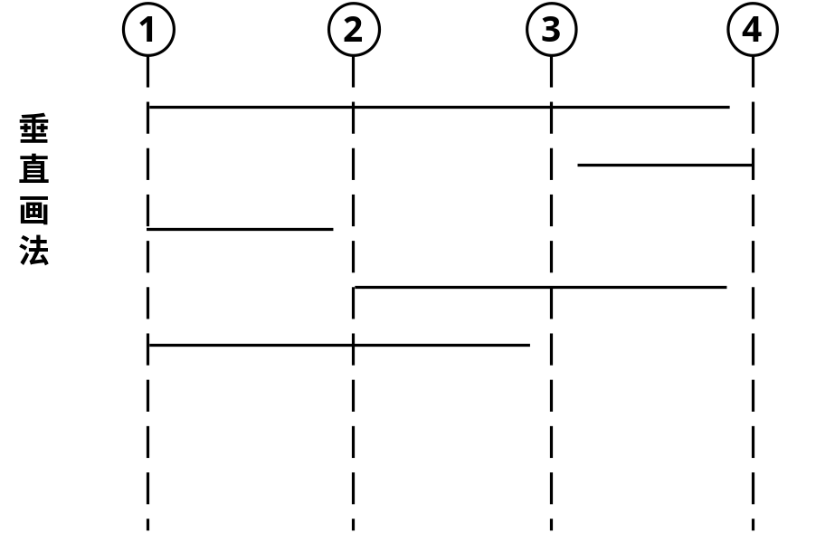
在字符界面下，适宜采用垂直画法来绘制有向图。

（2）用不同颜色或线型标识出各个强连通分量
控制台界面下可以改变字符及其背景颜色，共16色，对应16进制码表为：
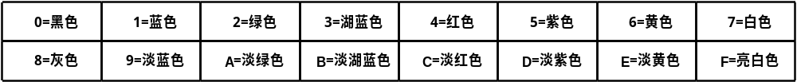
缺省情况下，前景（字符）色为7，背景色为0。
Windows操作系统中，局部改变控制台字符颜色的代码：
#include <windows.h>
//第一个参数是前景（字符）颜色，第二个参数是背景颜色
void setColor(unsigned short ForeColor=7, unsigned short BackColor=0)
{
HANDLE handle=GetStdHandle(STD_OUTPUT_HANDLE); //获取当前窗口句柄
SetConsoleTextAttribute(handle, ForeColor+BackColor*0x10); //设置颜色
}
该函数影响其后的字符输出颜色。输出完毕后，应改回原来的颜色配置。

